Geografia 2° año.

Profesor Gonzalez Gustavo.

Actividad 1° clase :

**INTRODUCCIÓN :**

**LA CARTOGRAFÍA**

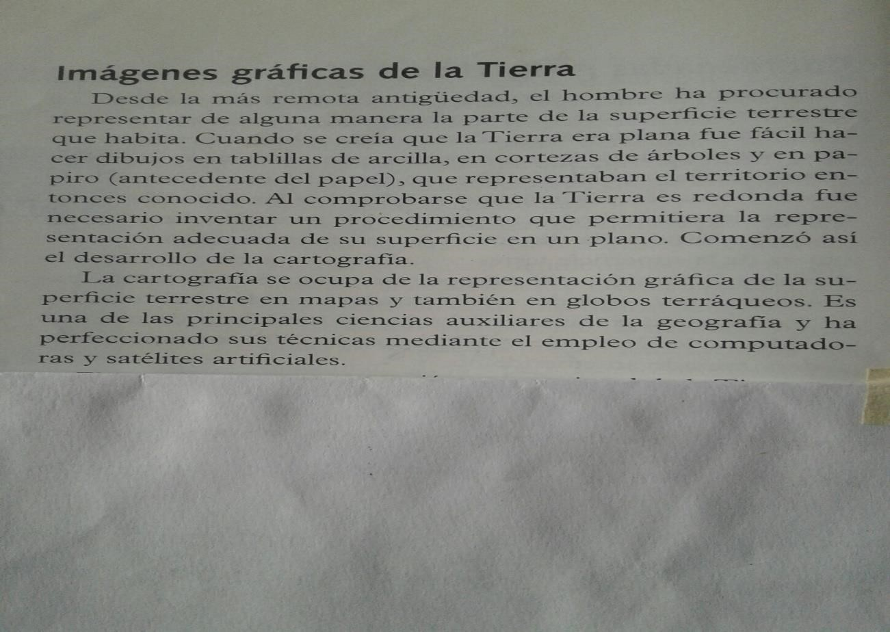

La Cartografía una forma de interpretar el mundo.

Luego de leer los siguientes textos , busca en el diccionario las palabras que no conoces . Realiza un cuadro comparativo entre los dos textos y coloca en cada columna el dibujo con su respectiva referencia .

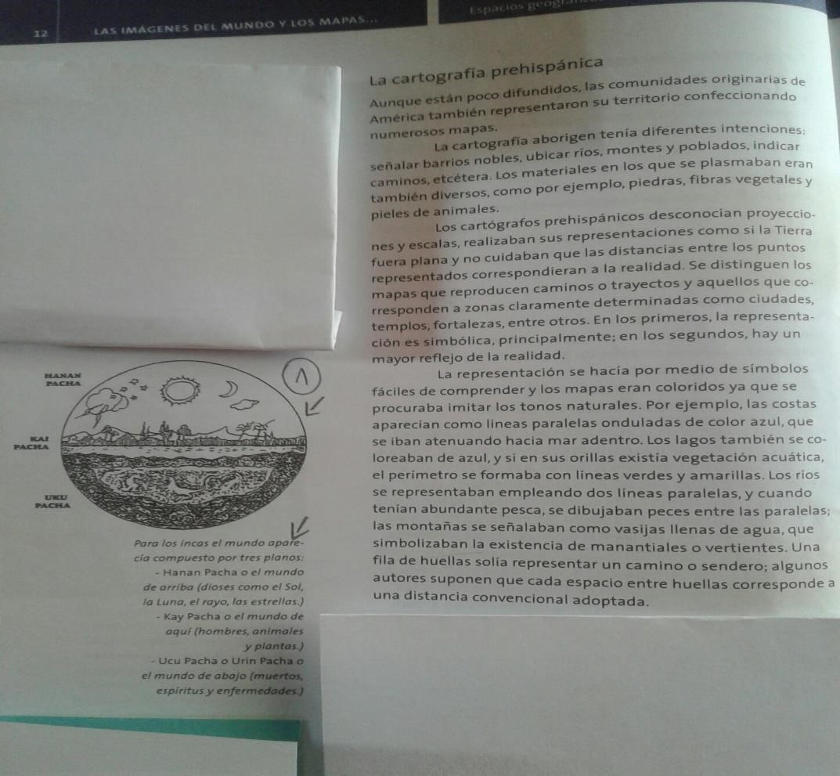

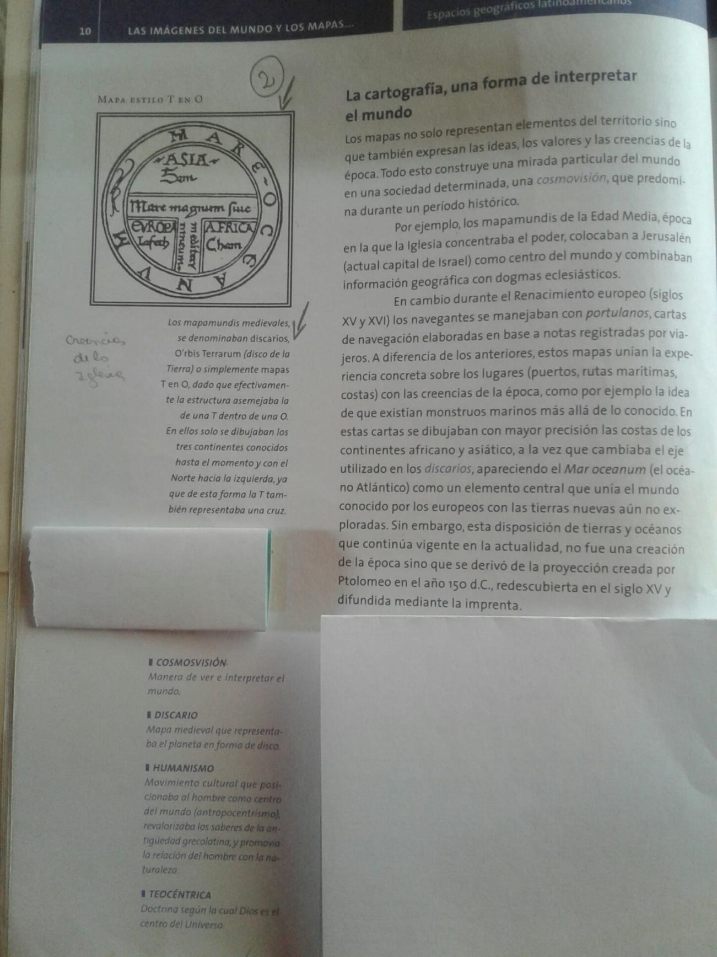

Explicación :

En una parte del cuadro colocaran las características principales de la cartografía prehispánica y en la otra columna las características principales de la cartografía europea. Si se fijan esta señalado con lápiz el dibujo que tienen que hacer con su respectiva referencia.

Para que de esta forma ustedes comprendan las diferencias que hay entre ambas cartografías. Se darán cuenta que las representaciones del espacio geográfico eran muy diferentes entre los europeos y los pueblos originarios.

El cuadro debe quedar como se muestra en la siguiente imagen :

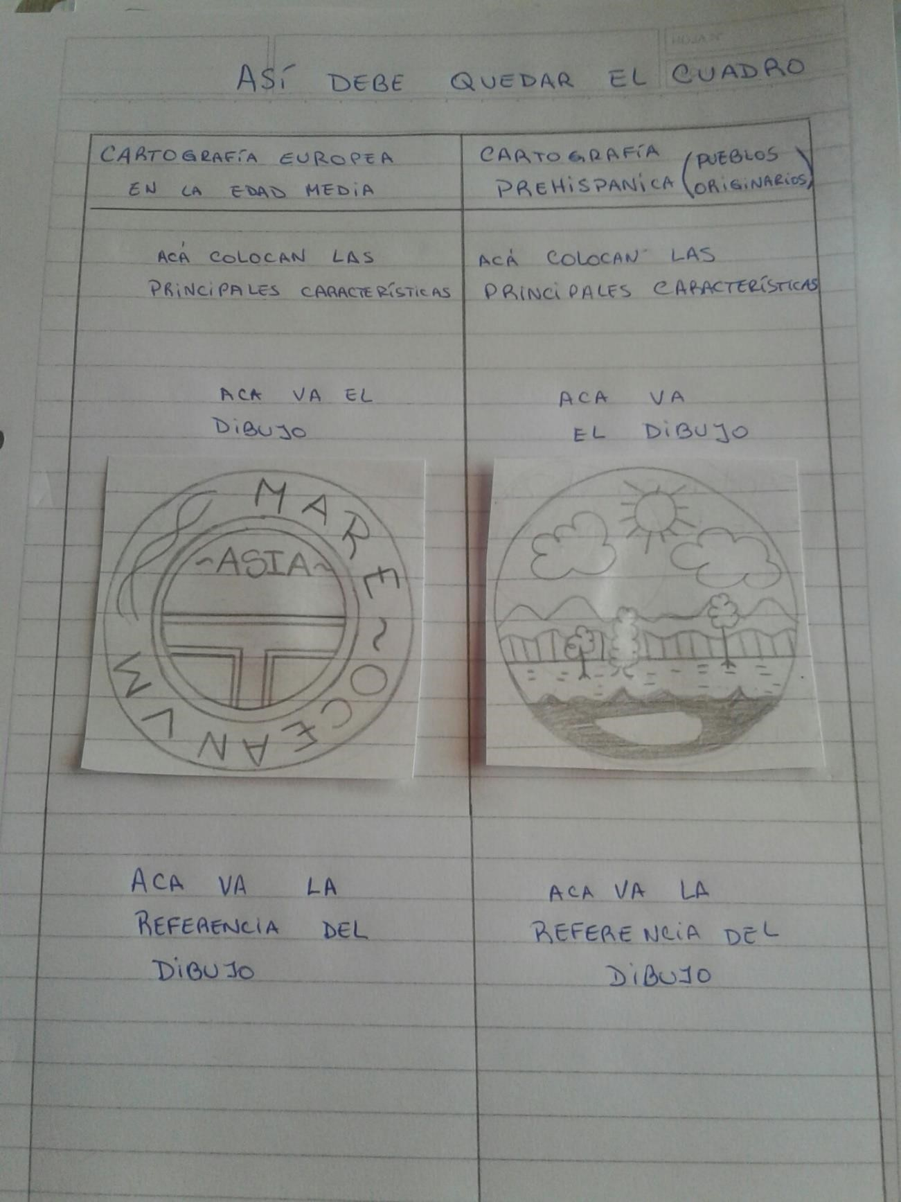

Les doy otra ayuda , a continuación les muestro una maqueta que hice de la cartografía europea ( seria el dibujo del lado izquierdo del cuadro) para que lo vean mejor . No se hagan problema porque algunas palabras están escritas en Latín. Solo copien los nombres de los continentes y la palabra “MARE OCEANUM”.

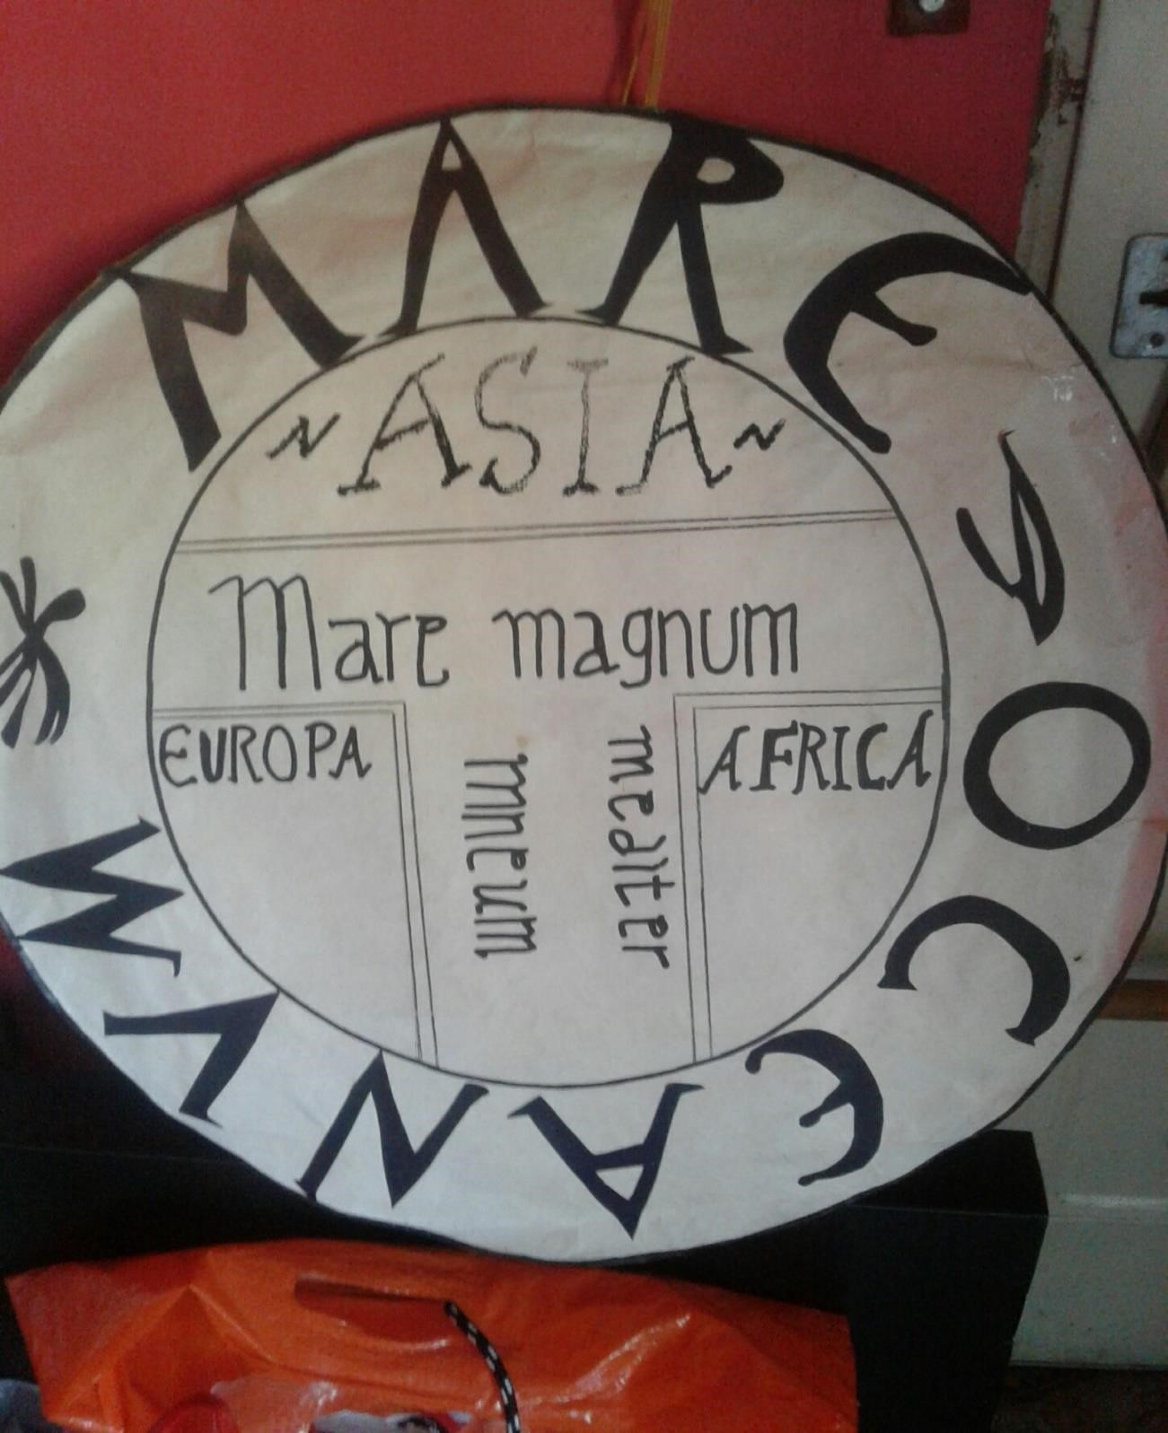

Actividad 2° clase:

MAPAS: Lee el siguiente texto y responde

a) ¿Qué son los mapas? ¿Quiénes los elaboran?¿Para qué se utilizan? ¿Cuáles son sus elementos principales?

b)¿cómo se clasifican los mapas, según su información?

c)Busca , recorta y pega o dibuja un mapa temático y otro topográfico.

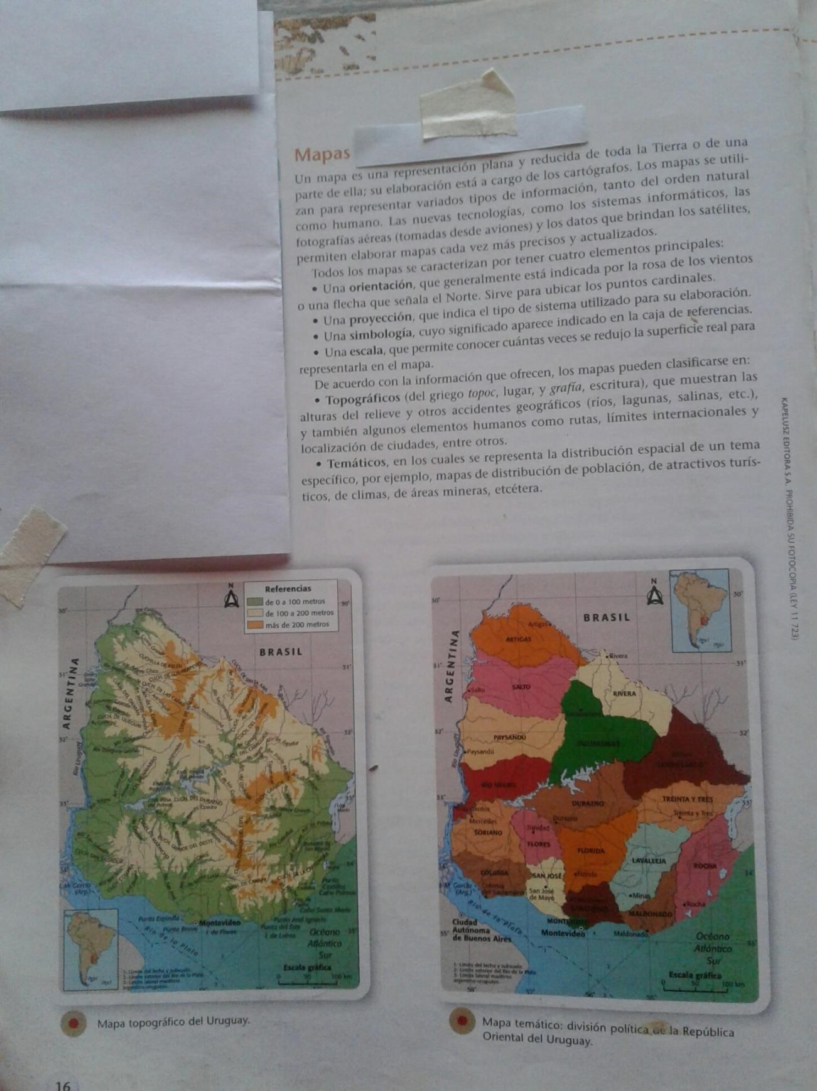

Nota: todo lo trabajado, debe estar en la carpeta. Los trabajos que se entregan deben tener nombre y apellidos completos, sin “alias ni apodos”. También, deben tener el nombre de la escuela, curso y turno.